Plataforma social móvil de servicios al consumidor

TT2015-A018

Descripción breve

Con esta plataforma móvil se pretende ayudar a la población en su economía brindando un servicio de información en cuanto a costos de productos y Servicios en México se refiere. La plataforma es social y esto significa que cada usuario podrá colaborar aportando información de productos y/o servicios cercanos a él.



Alumnos

Padilla Galicia Luz María

Amaro Salas Daniel

Cobos Paredes Karen Itzel

damaros1100@alumno.ipn.mx



Instituto Politécnico Nacional

Escuela Superior de Cómputo



Directores

Carreto Arellano Chadwick

Mechaca Mendez Rolando

ÍNDICE GENERAL

Resumen 3

Introducción 3

Objetivos 4

Objetivo general 4

Objetivos Particulares 4

Justificación 4

Capítulo I – Estado de Arte 4

Plataformas de Consumo Colaborativo 4

Redes sociales Colaborativas 5

Plataformas Móviles de Consumo 5

Problemática del Consumo y Plataformas de Consumo 6

Soluciones existentes 6

Comparativa 7

Propuesta de Solución 7

Capitulo II – Solución propuesta 8

Descripción de Solución 8

Arquitectura 8

Viabilidad 9

Económica 9

Técnica 9

Legal 9

Requerimientos 9

Funcionales 10

No Funcionales 10

Reglas de Negocio 10

Capítulo III – Análisis y Diseño de la Plataforma 10

Análisis del Sistema 10

Casos de Uso 10

Trayectorias 10

Secuencias 10

Diagramas de Clases 10

Diagramas de Estados 10

Diagramas de Actividades 10

Diseño del Sistema 10

Diseño de la Base de Datos 10

Diseño de Interfaces 10

Diseño de Procesos 10

Diseño de Usabilidad 10

Capítulo IV – Desarrollo del Sistema 11

Tecnologías a emplear 11

Diseño Modular 11

Implementación de Procesos 11

Implementación de Usabilidad 11

Implementación de la Base de Datos 11

Capítulo V – Implementación y Pruebas 11

Descripción de Casos de Uso 11

Características 11

Tipos de Pruebas 11

Caja Negra 11

Caja Blanca 11

Desempeño 11

Disponibilidad 11

Seguridad 11

Capítulo VI – Resultados, Conclusiones y trabajo a Futuro 11

Referencias 11

Resumen

Introducción

El estilo de vida que se tiene en la actualidad ha propiciado la búsqueda de nuevas herramientas que permitan y faciliten las tareas que se realizan día a día. Un ejemplo claro, es la compra de productos básicos para el hogar, esta necesidad ha influido tanto en el mercado mundial que hoy en día existen diferentes aplicaciones que ofrecen el servicio de apoyo al consumidor para la elección de productos y lugares.

En México, las herramientas que permiten hacer este tipo de búsqueda son escasas, ya que se cuenta únicamente con una aplicación desarrollada por la PROFECO llamada “quién es quién en los precios”. Aun cuando hay posibilidad de descargar aplicaciones desarrolladas en el extranjero, éstas aplicaciones se vuelven deficientes al intentar llevar a cabo algunas comparaciones debido a que su registro en las bases de datos no incluyen algunos productos que son de fabricación nacional.

En la actualidad los consumidores de productos y servicios son más exigentes, y buscan siempre mayor comodidad, accesibilidad y facilidad para realizar sus compras. Hoy en día, el consumidor busca el lugar más económico y cercano a su zona, además, busca productos de calidad y de confianza.

Los avances en la tecnología y los nuevos medios de comunicación permiten que todo esto se lleve a cabo de la manera más simple y accesible.

Los Sistemas de apoyo a los consumidores permiten establecer comunicación entre ellos, dando pie a que en dichos sistemas se compartan precios, lugares, marcas, ofertas, nuevas tiendas, entre otros aspectos, y así cada consumidor elija la que considere como mejor opción.

Una plataforma social es una herramienta física, virtual o una combinación de ambas, que brinda la capacidad de interactuar con uno o varios usuarios con fines lucrativos, educativos o sociales.

Actualmente, la mayor parte de las plataformas sociales son programas computacionales (software), o equipos electrónicos (hardware) por medio de los cuales se puede tener una relación entre los usuarios de la misma. Existen gran variedad de plataformas de apoyo al consumidor; sin embargo algunas de ellas no son conocidas entre la comunidad mexicana, esto se debe a que gran parte de ellas son de origen extranjero y en México existen apenas algunas plataformas que aún no son muy populares.

Objetivos

Objetivo general

Analizar, diseñar y desarrollar una plataforma de apoyo a consumidores de productos y servicios, que permita por medio de un esquema de colaboración el comparar productos y servicios de diferentes proveedores, así como comparar los precios en diferentes tiendas ofreciendo además a los usuarios una gratificación por la colaboración al sistema.

Objetivos Particulares

* Consultar los establecimientos para ver si pueden aportar información para dicho proyecto.
* Ofrecer al consumidor la mejor opción de compra.
* Brindar una gratificación al usuario.

Justificación

En la actualidad sabemos que la economía de nuestro país no está en su mejor momento, es por eso que las personas buscan los mejores precios en los productos de necesidad básica. Realizar esta búsqueda visitando en persona cada establecimiento para verificar los precios sería realmente una tarea difícil y desgastante, ya que además de tomar mucho tiempo, genera un gasto económico y si a esto agregamos el caso en que sea una nueva zona, encontrar la opción óptima sería aún más complicado. Realizar la búsqueda de esta manera resultaría contraproducente, pues en lugar de hacer un ahorro, se estaría produciendo un gasto extra de tiempo, dinero y esfuerzo.

Capítulo I – Estado de Arte

Plataformas de Consumo Colaborativo

El consumo colaborativo consiste en un sistema en el que se intercambian bienes, servicios e información. Estos intercambios se realizan a través de plataformas web y móviles, en las cuales el consumidor puede consultar sobre el precio, existencia o ubicación de algún bien o servicio existente.

En los últimos años este tipo de plataformas se han vuelto más populares y cada vez existen más usuarios que buscan estas plataformas. Las plataformas permiten hacer comparaciones de precio y calidad, permiten también conocer nuevos servicios o productos, y lo que es mejor, todo esto lo hacen de una forma más rápida y fácil, ya que con el uso de dispositivos móviles y el fácil acceso a la web, sólo se requiere contar con usuarios en línea dentro las plataformas y que alguno de ellos comparta la información para que ésta sea divulgada en la plataforma y así, el resto de los usuarios conozca la información.

Desde un punto de vista innovador las plataformas de consumo colaborativo, representan un complemento ventajoso para la economía de la producción y del consumo.

Redes sociales Colaborativas

Como ya se sabe, las redes sociales se han popularizado en los últimos años y existen diferentes tipos de ellas. Todas las redes sociales permiten compartir algún tipo de dato; puede ser un mensaje de texto, una imagen, video, audio, llamada o video-llamada.

Las redes en general pueden ser colaborativas, ya que en todas los usuarios comparten algún tipo de información, aunque no en todos los casos esta información es relevante para algún fin específico.

Existen redes sociales horizontales o generalizadas que tienen un propósito general y las verticales o especializadas que tienen un propósito especifico.

Plataformas Móviles de Consumo

El consumo en las plataformas móviles está creciendo de forma constante. A inicios del año 2013 el IAB (Interactive Adversiting Bureau) México hizo público uno de sus estudios más detallados en su tipo: el “Estudio de Consumo de Medios entre Internautas Mexicanos”.

En este estudio se dan a conocer porcentajes sobre el uso de aparatos tecnológicos como lo son los Smartphone o Laptops. Señala que el uso de los Smartphone casi se duplicó de un año a otro (2011-2012) creciendo de un 23% a un 41%. Contra el moderado incremento del uso de laptops de un 62% a un 70%.

Esto señala que los usuarios ya no se quedan en sus hogares, sentados en su habitación o en la sala con una computadora de grandes dimensiones, sino que están llevando consigo, a la vida diaria, los contenidos, los comparten en sus redes y los hacen propios. “Esas son las nuevas reglas del consumo”, señala Miguel Colunga.

En Marzo de este año (2015) IAB México y Millward Brown presentan este estudio por quinto año consecutivo con un enfoque especial en el comportamiento de los internautas a través de dispositivos móviles. Informa que el 42% no puede salir de su casa sin sus dispositivos móviles.

En el informe de IAB México y Millward se escribe:

En 2014 los internautas mexicanos interactúan con un mayor número de dispositivos, los encuestados declaran tener 4 dispositivos diferentes en promedio y utilizan 3 para conectarse: laptop (70%), Smartphone (62%) y Tablet (35%), mismos dispositivos que son la vía de conexión preferida de los internautas con 34%, 30% y 9% respectivamente.

En el siguiente gráfico podemos ver el porcentaje de los dispositivos que se tienen y por cuál se conectan.

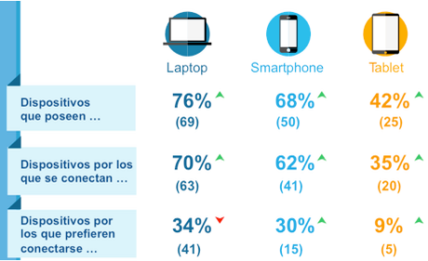

Problemática del Consumo y Plataformas de Consumo

“El consumo colaborativo empieza a despertar mucho interés y lógicamente a más de uno le dan ganas de emprender dentro de este nuevo modelo” Señala Marc-Arthur Gauthey.

La realidad es más dura de lo que se piensa para los emprendedores del consumo colaborativo. Se necesita mucha paciencia para que el mercado se acostumbre a satisfacer alguna necesidad que tal vez ni siquiera esté identificada por un usuario.

Son pocos los emprendedores que realmente reflexionan la tesorería, la estrategia, el precio de adquisición y la rentabilidad de las inversiones.

“Como consumidor, en el momento de comprar un producto o un servicio, hay tres criterios racionales que tienen más importancia a la hora de decidir entre diferentes alternativas: el precio, la comodidad y la seguridad” aclara Marc en su artículo, es decir las plataformas tienen que tener una propuesta de valor muy clara y orientada a dar respuesta a una demanda específica.

A veces las ideas son geniales, veamos el caso de Faceboook que creó una necesidad donde menos lo esperaban, sin embargo en otros casos no siempre son válidas desde el punto de vista financiero.

Soluciones existentes

En la actualidad existen varias aplicaciones que nos ofrecen realizar listas de productos para que se ahorre un poco más al momento de hacer las compras.

**Promodescuentos** es una herramienta para la comunidad de compras inteligentes, permite encontrar de manera fácil las últimas promociones desde tu celular, hacer búsqueda por tiendas (Wal-Mart, Liverpool, Starbucks) o por categoría (tecnología, videojuegos, ropa, abarrotes).

**Quién es quién en los precios** Es un programa desarrollado por Profeco que ayuda a permanecer informado/a sobre los precios de productos y servicios para tomar decisiones de consumo inteligente y mejorar tu economía familiar, pero no está desarrollado para dispositivos móviles.

En costa rica el equipo de ingenieros de Codeeze logró desarrollar una aplicación llamada “**Ahorre Más**”. La aplicación informa el precio de los productos que se compran regularmente. Cuenta con detección de la ubicación del usuario y con base en eso muestra los precios de los productos de cada supermercado que se encuentre alrededor.

También tiene la opción a los usuarios de retroalimentar su base de datos en caso de que el producto que se busca no esté definido aún.

Comparativa

|  |  |  |  |  |  |  |  |  |  |
| --- | --- | --- | --- | --- | --- | --- | --- | --- | --- |
| Nombre | Móvil | Base de datos de productos | Actualización | Variedad de tiendas | Ubicación del lugar | Escaneo de código de barras | Nacional | Registro de usuario | Catálogo de servicios. |
| ¿Quién es quién? |  |  |  |  |  |  |  | opcional |  |
| Promodescuentos |  |  |  |  |  |  |  |  |  |
| Wal-Mart México |  |  |  |  |  |  |  |  |  |
| Ahorre Más |  |  |  |  |  |  |  | opcional |  |
| Lista de compra -Myshopi |  |  |  |  |  |  |  |  |  |
| Amazon compras |  |  |  |  |  |  |  |  |  |
| Ofertia |  |  |  |  |  |  |  |  |  |

Tabla 1 - Comparativa de plataformas similares

Propuesta de Solución

Con base en la problemática, se propone una plataforma social que permita a los consumidores ayudarse mutuamente compartiendo y consultando virtualmente los precios y productos de diferentes establecimientos en su ciudad o localidad. El potencial de la aplicación es que se podría consultar información en tiempo real, y con la ayuda de la geolocalización podrían también saber en dónde se ubican los establecimientos correspondientes a dichos productos.

Como se había comentado antes, existen algunas aplicaciones móviles que permiten ayudar a los consumidores; la mayoría de ellas son extranjeras.

Los beneficios que traería la aplicación desarrollada es, en primer lugar, brindar a la sociedad la oportunidad de comprar artículos de calidad con un precio mínimo en una zona determinada, en segundo lugar, la facilidad de poder realizar la búsqueda desde un dispositivo móvil que actualmente son tan populares y accesibles, y finalmente a consecuencia de esto se tendría un ahorro en la economía familiar.

Capitulo II – Solución propuesta

Descripción de Solución

El producto final esperado se basa en una plataforma que, a través de internet, permita la conexión entre varios dispositivos para la consulta y comparación de precios de algunos productos que existen en el mercado.

Para ingresar a la aplicación se requiere una autenticación de usuario; para esto el usuario tendrá que haber realizado un registro previo en la base de datos, lo cual es posible mediante el módulo de captura de información. Una vez autenticado, el usuario podrá generar datos relevantes acerca de los productos con la ayuda de la cámara de su dispositivo y, además, se cuenta con que, por medio del GPS del dispositivo, detecte automáticamente la ubicación del establecimiento.

Una vez obtenida, la información puede ser compartida en la plataforma.

En el módulo del filtro de información, será posible realizar una clasificación de usuarios y productos para llevar a búsquedas más rápidas y eficientes.

Finalmente, en el módulo de consulta de información, se llevarán a cabo las consultas de la información para responder a cada una de las búsquedas. Las búsquedas que puede realizar en la aplicación son acerca de los precios y los establecimientos en los que puede adquirir los productos.

Arquitectura

Para que la plataforma pueda realizar dichas acciones se propone la siguiente arquitectura en la cual podemos observar cómo interactúan los módulos entre sí.

Red

Módulo de Autenticación

Perfiles

Módulo de filtro de información

Módulo de captura de información

Cámara

GPS

Perfiles

Módulo de Administración

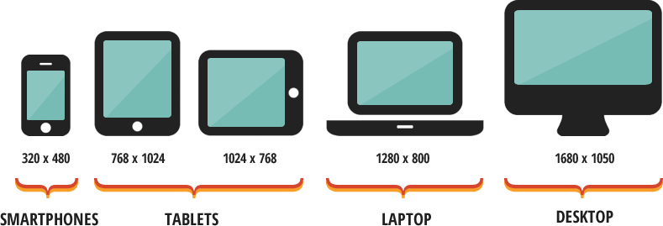

Módulo de consulta de información

Base de datos de los productos.

Repositorio de conocimiento

Viabilidad

La evaluación de los proyectos de software se evalúa de tres maneras principales: operativa, técnica y económicamente. El estudio de la viabilidad no consiste en un estudio completo de los sistemas. Más bien, se trata de recopilar suficientes datos para que los directivos, a su vez, tengan los elementos necesarios para decidir si debe procederse a realizar un estudio de sistemas.

Los datos para el estudio de viabilidad se pueden recopilar mediante entrevistas. El tipo de entrevista apropiado se relaciona directamente con el problema o la oportunidad bajo análisis. Por lo general, el analista de sistemas entrevista a quienes requieren ayuda y a los involucrados en el proceso de toma de desiciones, que comúnmente son los directivos.

Económica

La viabilidad económica es la segunda parte de la determinación de recursos. Los recursos básicos que se deben considerar son el tiempo de cada miembro del equipo y el del equipo de analisis de sistemas

Técnica

Gran parte de la determinación de recursos tiene que ver con la evaluación de la viabilidad técnica la cual indica un estudio de los objetivos y el rendimiento del sistema frente a la tecnología con que se cuenta para producir los resultados que se requieren y la posibilidad de adquirir esa tecnología.

Y encontramos que el sistema es tecnicamente viable ya que contamos con las herramientas y los recursos necesarios para realizarlo. Contamos con la tecnología disponible para cumplir con lo esperado del sistema.

**Poner tabla de las herramientas que necesitamos**

Legal

Ya que en México no existe alguna ley que prohíba tomar fotografías, el proyecto puede ser considerado legalmente viable. Sin embargo si algún establecimiento tiene alguna política que prohíba la captura de imágenes de sus productos, únicamente se considerará fuera del repertorio de tiendas, ya que el fin de la aplicación es únicamente difundir

Requerimientos

La especificación de requerimientos es el insumo fundamental en el desarrollo de software ya que es la principal fuente de información de la cual se diseña, implementa y testea el sistema de software.

A continuación se plantean los requerimientos funcionales y no funcionales para esta plataforma social:

Funcionales

-Repositorio de información.

-Dispositivo móvil (con cámara*).

-Sistema de localización

-Módulo de registro de usuarios

-Módulo de inicio de sesión

-Conexión a Internet.

-S.O. Android (y/o IOs).

-Módulo de búsqueda, filtrado y selección de información.

No Funcionales

-Módulo de gratificación.

-Entorno intuitivo, fácil.

-Módulo de registro de usuarios.

-Recuperación de contraseñas para usuarios.

-Posibilidad para crear listas completas de productos y servicios (modo usuario).

Reglas de Negocio

Las reglas del negocio son los procedimientos, o quizás un conjunto de condiciones o fórmulas, que permiten a una corporación dirigir su negocio.

* El usuario deberá registrarte e iniciar sesión para poder subir fotos de productos o anunciar algún servicio.
* El usuario deberá indicar el nombre y precio del producto o servicio.
* El “no usuario” (o sea persona que no esté registrada) podrá consultar los productos y servicios pero no obtendrá ninguna gratificación.
* El usuario también podrá hacer consultas aún sin estar registrado y haber iniciado sesión, pero será lo único que podrá hacer hasta que se registre.
* El usuario tendrá una gratificación por cada colaboración que haga en la aplicación.

Capítulo III – Análisis y Diseño de la Plataforma

Análisis del Sistema

Casos de Uso

**Caso de uso general de la aplicación**

Inicio de Sesión: El usuario podrá registrarse en el sistema ingresando usuario y password y una vez que se haya registrado podra ingresar al sistema y hacer uso de él.

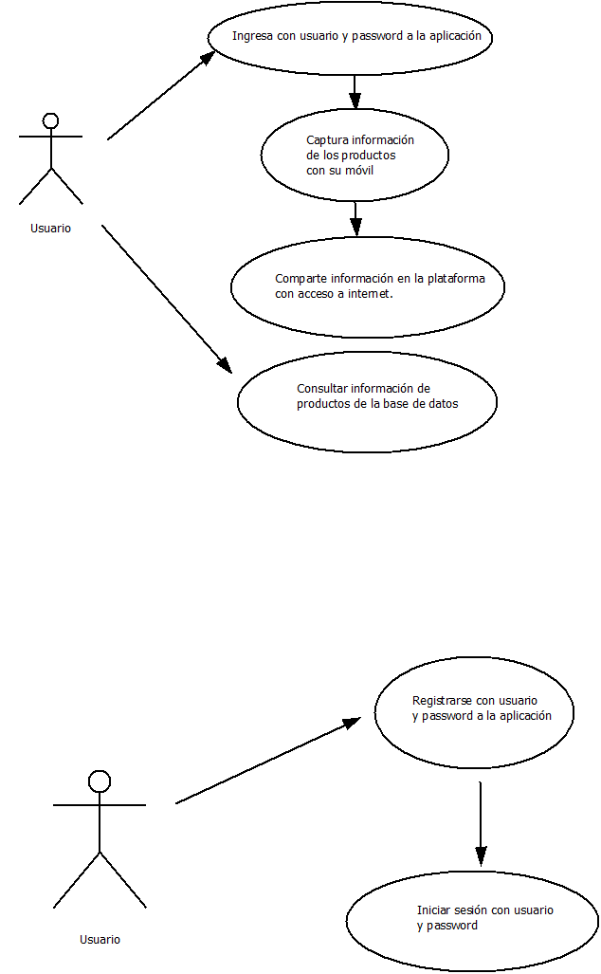

Colaboración: Para que el usuario pueda hacer una colaboración necesita tener su télefono móvil con acceso a internet y el sistema de localización activado. Una vez teniendo eso, podrá tomar una foto a un producto y podrá subirla al sistema por medio de la aplicación.

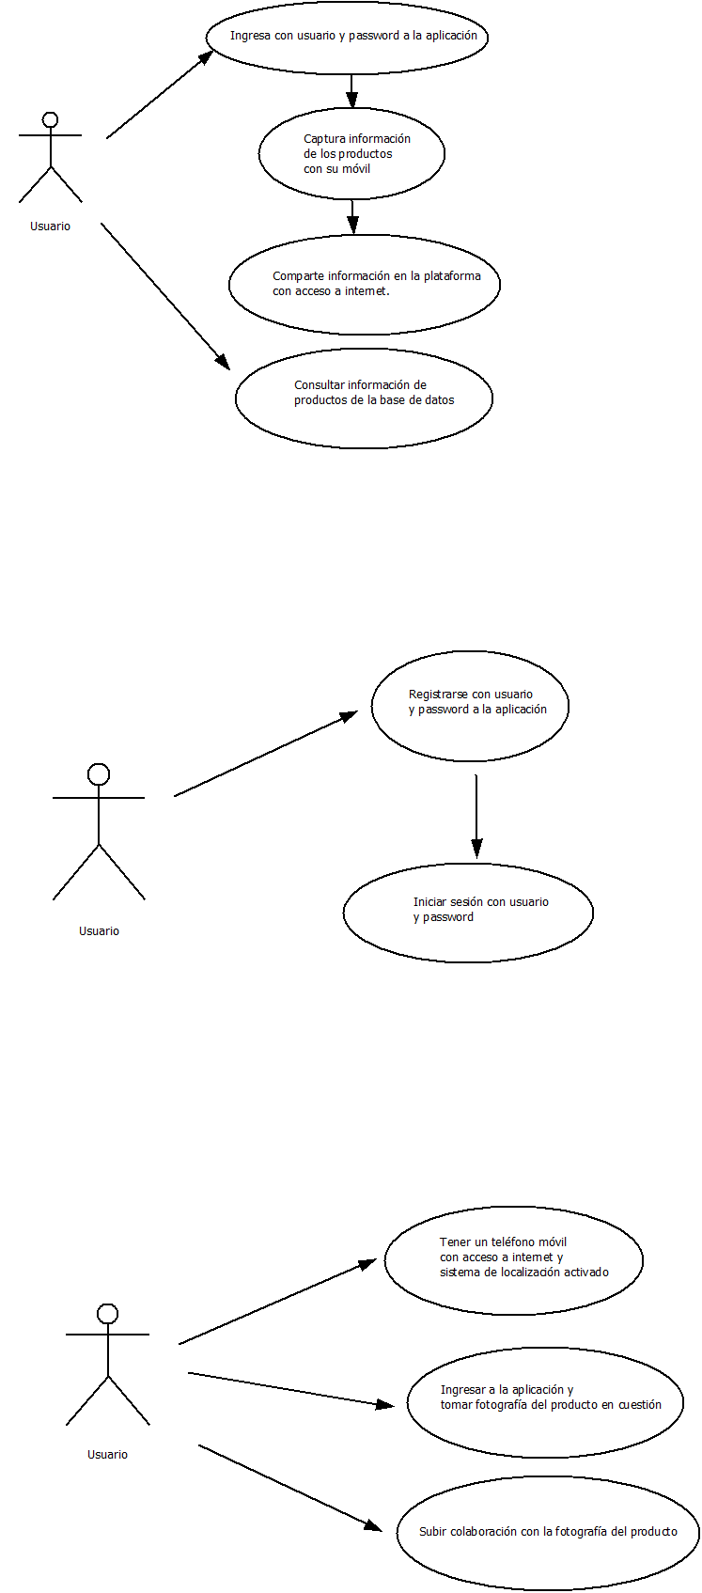

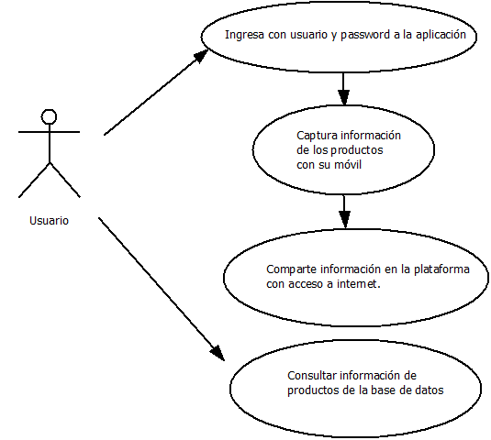

Trayectorias

Secuencias

Diagramas de Clases

Diagramas de Estados

Diagramas de Actividades

Diseño del Sistema

Diseño de la Base de Datos

Diseño de Interfaces

Diseño de Procesos

Diseño de Usabilidad

Capítulo IV – Desarrollo del Sistema

Tecnologías a emplear

Diseño Modular

Implementación de Procesos

Implementación de Usabilidad

Implementación de la Base de Datos

Capítulo V – Implementación y Pruebas

Descripción de Casos de Uso

Características

Tipos de Pruebas

Caja Negra

Caja Blanca

Desempeño

Disponibilidad

Seguridad

Capítulo VI – Resultados, Conclusiones y trabajo a Futuro

Referencias

Ray Algar (Abril 2007), *Collaborative Consumption* [en línea] recuperado el 30 de Julio del 2015 de http://web.archive.org/web/20130514173126/http://www.oxygen-consulting.co.uk/docs/collaborative-consumption.pdf

Miguel Colunga (2013, 17 de Octubre), *Plataformas móviles mandan en el consumo de medios online*, [en línea] recuperado el 1 de Agosto del 2015, de http://www.forbes.com.mx/plataformas-moviles-mandan-en-el-consumo-de-medios-online/

IAB México & Millward Brown (2015, 10 de Marzo), *ESTUDIO DE CONSUMO DE MEDIOS Y DISPOSITIVOS ENTRE INTERNAUTAS MEXICANOS*, [en línea] recuperado el 4 de Agosto del 2015, de http://iabmexico.com/consumo-medios-y-dispositivos-mexicanos

Marc-Arthur Gauthey (2015, 15 de Enero), *Por qué la mayoría de las plataformas de consumo colaborativo nunca funcionarán* [en línea] recuperado el 4 de Agosto del 2015 de http://magazine.ouishare.net/es/2015/01/mayoria-plataformas-consumo-colaborativo-nunca-funcionaran/

*Herramientas Colaborativas. Redes Sociales* (s.a s.f) recuperado el 6 de Agosto del 2015 de http://www.editorialdonostiarra.com/pdf/50_UNIDAD_5-DEF.pdf